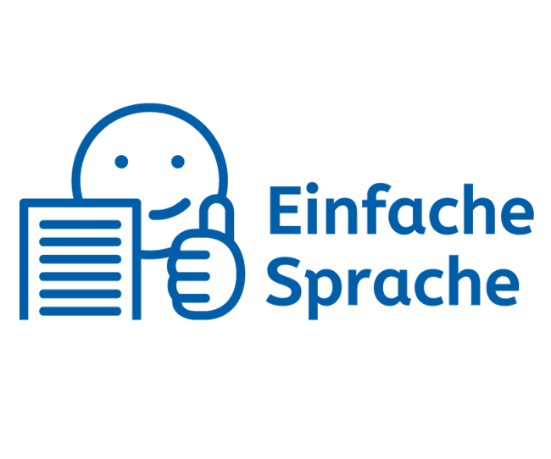

Teil 1

Was ist Einfache Sprache?

„Einfache Sprache“ - das ist ein Konzept, das Texte stark vereinfacht.
Einfache Sprache ist leichter zu lesen.
Texte in Einfacher Sprache haben zum Beispiel:
Leichte Wörter
Kurze Sätze
Bilder

Warum gibt es „Einfache Sprache“?

Es gibt viele Menschen auf der Welt die schwierige und lange Sätze nicht gut verstehen können. Dazu können Menschen zählen, die eine Sprache noch nicht perfekt verstehen, aber auch alte Menschen, Menschen mit Beeinträchtigung oder Lern-Schwierigkeiten. Mit Hilfe einer Einfachen Sprache haben die Menschen die Möglichkeit Informationen besser zu verstehen.

Aufgabenstellung

Wie fühlt es sich für diese Menschen an?
Öffne den Post auf Seite 3 und lies dir den Beitrag durch.

https://www.instagram.com/p/CemGjEVqvC2/?igshid=YmMyMTA2M2Y=

Wie hast du dich beim lesen gefühlt?
Notiere deine Erfahrungen.

Hast du selbst bereits Erfahrungen in diesem Bereich sammeln können?
- waren Texte zu schwierig für dich formuliert?
- bist du einfacher Sprache schon einmal begegnet?

METACOM Symbole © Annette Kitzinger
Einfache Sprache
Teil 2

Aufgabenstellung

Unser Ziel ist das Posten von barrierefreien Beiträgen.

Damit der Beitrag für jede Person verständlich ist, muss der Inhalt des Posts in eine Einfache Sprache umgeschrieben werden.

Überlege dir, wie du den Text so um-schreiben kannst, damit der Inhalt für jede Person verständlich ist. Schreibe den neuen Text auf.

Hier einige Tipps:

✍️ Verwende kurze Sätze.
💭 Erkläre in jedem Satz nur einen Gedanken.
🔝 Die wichtigste Information steht vorn.
🌎 Verzichte auf Fremdwörter.
❓ Erkläre schwierige Wörter und Begriffe.
🖊 Nutze kurze Wörter.
🗣 Vermeide Sprichwörter und Metaphern.
🚧 Vermeide Abkürzungen.
🔄 Vermeide Synonyme, verwende denselben Begriff
⭐️-Aufgabe: Erstellt ein Poster mit hilfreichen Tipps und Tricks zum barrierefreien Posten auf Social Media oder erstellt Memes zum Thema barrierefreies Posten.

Instagram Post
